Технологическая карта урока математики во 2 классе «Г» 16.02.2021г.
( предмет) (класс) (дата)
Тема урока: Решаем задачи по действиям. Н.Н. Носов «Фантазёры». |  |  |  |  |  |  |  |  |  | Тип урока: Интегрированный урок (математика + лит. чт.) Урок открытия новых знаний.
Цель урока |  |  |  |  | Формировать умение решать задачи в два действия. Формировать умение работать с текстом произведения.
Задачи урока: |  |  | Образовательные: Решать арифметические задачи.  Обогащение словаря, определяющего нравственную характеристику человека. Актуализация читательского опыта.
 |  |  | Развивающие: Развивать интерес к предмету через дидактическую игру, логические задания литературный текст.
 |  |  | Воспитательные: Воспитывать умение работать в паре, навыки культурного общения, дружеское отношение друг к другу, морально- этические нормы общения.
Планируемые результаты | Предметные |  |  |  |  |  | выполнять табличное умножение и деление чисел на 2, 3, 4 и 5выполнять арифметические действия с числом 0; решать текстовые задачи в 2–3 действия; составлять выражение по условию задачи;  пересказывать произведение кратко, выборочно, используя соответствующую лексику; объяснять смысл названия произведения, связь его с содержанием.
Планируемые результаты | Личностные |  |  |  |  |  | положительное отношение и интерес к урокам математики; умение признавать собственные ошибки; оценивать собственные успехи в освоении вычислительных навыков; умение сопоставлять собственную оценку своей деятельности с оценкой её товарищами, учителем; восприятие математики как части общечеловеческой культуры;  положительное отношение и интерес к урокам литературного чтения; внимательного отношения к собственным переживаниям, вызванным восприятием природы, произведения искусства, собственных поступков, действий других людей;  оценки своих эмоциональных реакций, поступков и  действий других людей.
Планируемые результаты | Метапредметные |  |  | Коммуникативные |  |  | организовывать взаимопроверку выполненной работы; высказывать своё мнение при обсуждении задания; сотрудничать с товарищами при выполнении заданий в паре: выполнять задания, предложенные товарищем; сравнивать разные способы выполнения задания; объединять полученные результаты при совместной презентации решения).
Планируемые результаты |  |  |  | Регулятивные |  |  | удерживать цель учебной деятельности на уроке (с опорой на ориентиры, данные учителем) и внеучебной (с опорой на развороты проектной деятельности); планировать собственные действия по устранению пробелов в знаниях планировать собственную вычислительную деятельность; вычленять фрагменты текста, нужные для ответа на поставленные вопросы; объяснять действия персонажей.
Планируемые результаты |  |  |  | Познавательные |  |  | выделять существенное и несущественное в условии задачи; составлять краткую запись условия задачи; использовать схемы при решении текстовых задач получать информацию из научно-популярных текстов; пользоваться справочными материалами, помещёнными в учебнике (таблицами сложения и умножения, именным указателем).
Ресурсы урока
Формы урока |  |  |  |  |  | Фронтальная, индивидуальная, парная.
УМК |  |  | «Планета знаний»
Ход урока
Дидактическая  структура урока, с указанием времени |  |  |  |  |  |  | Деятельность  учителя | Деятельность  учеников | Задания для учащихся, выполнение которых приведёт к достижению запланированных результатов |  | Планируемые результаты
 |  |  |  |  |  |  |  |  |  |  | Предметные УУД | Метапредметные УУД
1 |  | Организационный этап, 2_ мин |  |  |  |  | Эмоциональный настрой на работу. | Слушание информации учителя. Выполнение действий. Обдумывание идеи. | Ученики поворачиваются к своему соседу, и, глядя в глаза друг другу, произносят:  Привет, сосед!  Улыбнись мне в ответ.  Я хочу, чтобы ты не грустил,  Всем улыбки сегодня дарил!  - Дорогие ребята, сегодня со мной произошел удивительный случай. Мне приснилось, что я маленький мечтательный ребенок.  СЛАЙД  Я видел сегодня жирафа,  Он вышел из нашего шкафа.  Качал головой, кричал мне: "Постой! "  Большой длиношеий жирафа.  Ещё я планету нашёл  С названьем: Зебракозёл.  Я с мамой летаю, о небе мечтаю  С планетой зебракозёл.  Ещё я большой фантазёр,  Хотя помещаюсь под стол.  Мы с мамой похожи, зовусь я Серёжей.  Я самый большой фантазёр.  - А любите ли вы фантазировать?  - А о чём вы фантазируете?  - Что такое фантазия?  - Уточните в словаре, что означает это слово. (2 ученика)  Фанта́зия (греч. φαντασία — «воображение») — ситуация, представляемая индивидуумом или группой, не соответствующая реальности, но выражающая их желания. Фантазия — это импровизация на свободную тему. Фантазировать, значит воображать, сочинять, представлять.  - Где вам приходилось встречаться с фантазерами? (Дети вспомнят, что на уроке литературного чтения).  - Сегодня я хочу вам предложить окунуться в мир фантазий и вымысла. Для начала пролистаем страницы журнала «Фантастическая разминка» |  | Строить рассуждения в форме связи простых суждений. | Осознанно и произвольно строить сообщения в устной форме.
2 |  | Актуализация знаний.  4 _мин |  |  |  |  | Предложить выполнение упражнений, нацеленных на активизацию умений учащихся и формирование познавательной активности. | Выполнение заданий учителя. | - Рубрика «Мир иллюзий». Цель – активизировать познавательную деятельность детей.  - Что вы видите?  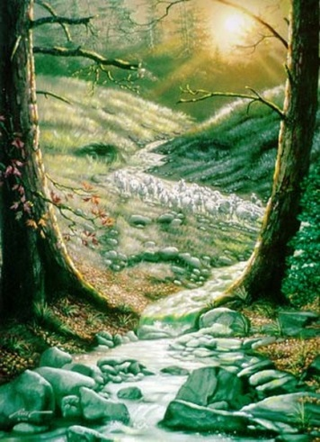  - Сосчитай количество совушек.  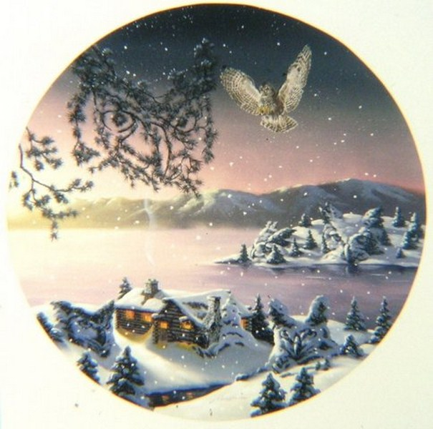  - Рубрика «Фантастические вычисления»  СЛАЙД  МАТЕМАТИЧЕСКИЕ ЦЕПОЧКИ  - Решите математические цепочки и вы увидите фантастические существа.  - Рубрика «Логические задачи или шутки фантазера».  1. Какое слово всегда пишется неправильно? (Задача-шутка.)  Это слово «неправильно». Оно всегда так и пишется – «неправильно». Эффект этой задачи-шутки заключается в том, что в ней слово «неправильно» употребляется в двух разных смыслах.  ***  2. Сколько месяцев в году имеют 28 дней?  Все месяцы  ***  3. Что можно видеть с закрытыми глазами?  Сны  ***  4. Что в огне не горит и в воде не тонет?  Лёд  ***  5. Кого австралийцы называют морской осой?  Медузу  ***  6. Что нужно делать, когда видишь зелёного человечка?  Переходить улицу (это рисунок на зелёном сигнале светофора)  ***  7. Москву раньше называли белокаменной. А какой город называли чёрным?  Чернигов |  | Использо-вать речь для регуляции своего действия. | Умение контролировать свои действия.
3 |  | Постановка цели и задач урока. Мотивация учебной деятельности учащихся, _2_мин |  |  |  |  | Создание ситуации успеха. Привлечение внимания учащихся. | Повторение и обобщение понятий. | - Следующая рубрика «ФЖЗЛ»  - Пофантазируйте, что бы это могло быть?  ( фантастическая жизнь замечательных людей»)  - Расшифруйте ребус:  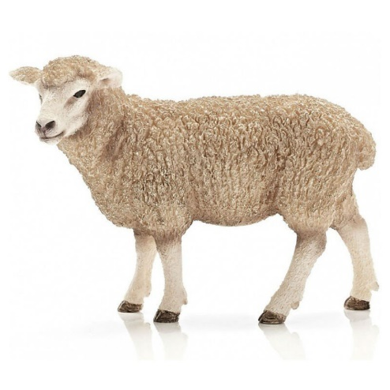  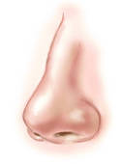  +  (Носов)  ,,  - Что вам известно об этом авторе? Составление краткой биографии по информационной (мнемо) таблице.  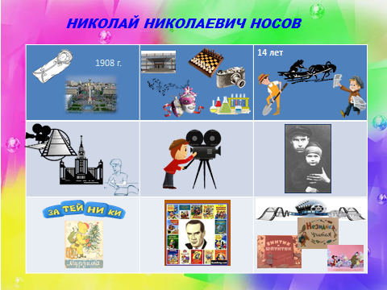  - Оцените работу ….. по критериям устного ответа.  Родился Н.Н.Носов в городе Киеве в 1908 году. В годы учёбы он увлекался музыкой, шахматами. Н.Носов не сразу стал писателем, он сменил множество профессий. Потом он учился в институте Кинемотографии в Москве. Он работал режиссёром, поставил немало мультфильмов, научных фильмов. О том, чтобы стать писателем он и не думал. Подрастал сын и просил всё новых и новых сказок. И вот Носов стал сочинять для него забавные рассказы, которые полюбили все дети.  - А знаете ли вы, что Н.Н. Носов не собирался писать для детей. Он работал в кино. Но однажды он сочинил для своего сына-школьника и его друзей забавные маленькие рассказы. С этого дня Н.Н.Носов стал служить детской литературе. Свой первый рассказ «Затейники» он написал в журнале «Мурзилка», а потом стали появляться новые произведения о жизни детей. В книгах Носова живут фантазёры и фокусники, простофили и изобретатели. Н.Носов очень хотел, чтобы читая, дети задумались: правильно ли я поступаю, честный ли я человек, доставляю ли я радость другим или огорчаю их, умею ли я дружить.  - А вот ещё несколько интересных фактов из жизни Николая Носова, которые вы узнаете, решив задачи.  - Николай был вторым сыном в семье. Ещё в семье был старший брат Пётр и младшие брат и сестра. Сколько было детей в семье? Сколько было мальчиков?  - Как мы знаем, Николаю Носову пришлось рано начать работать. А во сколько же это было лет? Увеличьте 7 в 2 раза.  - Назовите героев Николая Носова, любимым делом которых было фантазирование.  - Из чего вы узнали новые сведения о Николае Носове?  СЛАЙД ЗАДАЧА  - Какого автора изучили произведение?  СЛАЙД  - Постарайтесь определить тему нашего урока. Она будет необычна для вас, потому что мы соединим два учебных предмета.  - Сегодня на уроке предлагаю вам переСчитать Н.Носова.  -Найдите слова - подсказки в теме урока, чему, как вы думаете, должны научиться сегодня на уроке? (будем учиться читать считать, а что мы можем СЧИТАТЬ?)  - Вы правы, сегодня на уроке будем учиться решать задачи, отвечать на вопросы по тексту, показывать своё творчество и артистизм.  Люблю я Носова давно.  За что? Читать его смешно!  Его герои озорные,  Весёлые и очень уж смешные. |  | Формирова-ние устойчивого интереса к учебной деятель-ности. . | Умение ставить цели и стремиться к их достижению
4 |  | Открытие новых знаний.  10 мин |  |  |  |  | Формировать первоначальные представления о решении задач о действиям. | Учатся решать задачи, анализировать текст с опорой на вопросы. | Сегодня на нашем уроке все мечтатели и выдумщики. Наши девчонки превратились в …. Фантастические существа и предлагают Вам с ними отдохнуть…  СЛАЙД ФМ  Открытие новых знаний (продолжение работы)  - Откройте учебник на стр. 86. Прочитайте информацию к уроку.  - Давайте вспомним, какие ещё истории рассказывали наши фантазёры? (разыгрывание по ролям)  ОЦЕНИТЕ РАБОТУ НАШИХ АРТИСТОВ  Работа с задачами № 1  - Решим теперь задачу с опорой на наш алгоритм.  - О чем говорится в задаче?  - Сколько историй выдумал Мишутка?  - А Стасик?  - Что нужно узнать?  - Можем сразу ответить на вопрос задачи?  - Обратимся к нашему алгоритму. Что должны сделать сначала?  ОЦЕНИВАНИЕ КАРТОЧКА КРИТЕРИИ  и № 2  Краткая запись, решение, ответ. ДОСКА.  ОЦЕНИВАНИЕ КАРТОЧКА КРИТЕРИИ  - Нравятся ли вам Мишутка и Стасик и почему?  - Скажите, а как можно назвать Мишутку и Стасика?  - А каким, словом ребята называли свои фантазии?  - Какой ещё герой появляется в рассказе?  -Он тоже фантазёр?  - Дайте характеристику поступкам героев. В этом вам помогут слова, зашифрованные на доске.  СЕЛВЫМЫ СЕЛМЫУ  ВЫМЫСЕЛ  То, что создано воображением, фантазией. Выдумка, ложь. Не верить вымыслам.  УМЫСЕЛ  Заранее обдуманное намерение (обычно предосудительное.) Совершить что-нибудь без умысла. Со злым умыслом сделать что-нибудь.  - Скажите, известно ли вам точное толкование этих слов?  - Где можем уточнить? (4 человека работают с 2 словарями).  - Как вы думаете, что означают эти слова?  - Информация из словарей.  - Чей поступок можно назвать вымыслом, а чей умыслом?  СЛАЙД  - Как вы думаете, для чего Николай Носов написал этот рассказ? Чему он хотел научить детей?  -Предлагаю пофантазировать, сочинив небылицу по иллюстрации к заданию № 6.  РАССКАЗЫ ДЕТЕЙ  Домашнее задание.  СЛАЙД  - Сегодня в течение всего урока мы предавались мечтам и фантазиям. Предлагаю творческий процесс продолжить и дома. Задания для вас будут вариативными. Выберете то, что для вас интереснее.  СЛАЙД  Стр. 87 № 4 или № 5  Стр. 87 № 7 ИЛИ придумать небылицу, вымысел, мечту. НАПИСАТЬ НА ЛИСТКЕ.  Работа в парах.  - А теперь определите, кто из вас будет находить количество мёда, собранного Мишуткой, а кто – Стасиком? Запишите примеры в тетрадь.  - Затем поменяйтесь, полученной информацией и совместно найдите, кто собрал больше и на сколько?  ПРОВЕРКА.  ОЦЕНКА |  | Решать задачи по действиям, определяя ход решения. | Выбирать действия в соответствии с поставленной задачей и условиями её реализации.
5 |  | Применение знаний и умений в новой ситуации 15 мин |  |  |  |  |  |  |  |  | Осознанно и произвольно строить сообщения в устной форме | Уметь работать с книгой.
6 |  | Рефлексия, подведение итогов урока 2 мин |  |  |  |  | Вам понравилось на сегодняшнем уроке? Что показалось сложным? | Анализ своей деятельности. | - Вспомните, чему должны были научиться на этом уроке?  - Как же решить задачу, если в ней несколько неизвестных данных?  - С героями, какого рассказа работали на уроке математики?  - О чём заставил задуматься нас автор Н.Н.Носов?  Я советую, друзья:  «Книги Носова берите!  Не пожадничайте дня -  Озорной рассказ прочтите.  Отдохнете от хлопот,  Вдоволь посмеетесь,  И подальше от забот,  В детство унесетесь».  - Пусть мы всё чаще оказываемся в детстве, в мечтах, в фантазиях, во сне, как оказалась сегодня я, великим фантазёром.  Уверена в том, что произведения Николая Носова вас ещё многому научат. А сегодня для ВАС УРОК был … (подчеркните слово) (У КАЖДОГО РЕБЁНКА КАРТОЧКА)  Н нужным, необходимым, необыкновенным, научным, надежным.  О обучающим, ответственным, организованным, откровенным, опытным.  С смешным, свободным, современным, спокойным, сильным, способным, счастливым.  О озаряющим, открытым, обстоятельным, обязательным  В важным, весёлым, внимательным, всеобъемлющим, всепоглощающим, волнительным, впечатляющим.  ОТВЕТЫ ДЕТЕЙ. СПАСИБО ЗА УРОК!!!! |  | Использо-вать речь для регуляции своего действия. | Самооценка своих достижений.

